السنة الدراسية: 2024/2025 | مديرية التربية لولاية تيبازة  الإختبار الثلاثي الأول  في مادة العلوم الفيزيائية | متوسطة: زايدة محمد بورقيقة
يوم: 04 /12/2024 |  | الاسم: ....................................  اللقب: ....................................
المدة:ساعة ونصف
القسم :1م.............. |  | المستوى: الأولى متوسط
النقطة:
التمرين الأول
أرادت رقية رسم مخطط لدارة كهربائية فرتبت عناصرها الكهربائية كما في الوثيقة ( 1 )
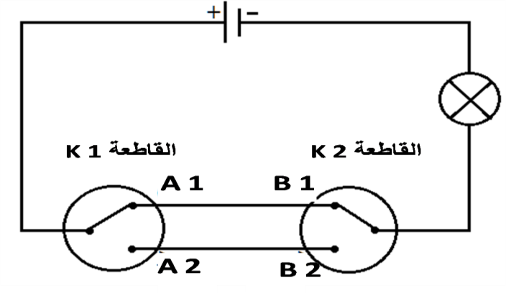
- ما إسم الدارة الكهربائية التي حققتها ليلى ؟
.....................................................................
- ما الهدف من استعمال هذا النوع من الدارات ؟
....................................................................
- اذكر مثالين حول استعمال هذا النوع من الدارات
........................................................................................................................................................................
- أكمل جدول الحقيقة التالي بـ: ( متوهج أو منطفىء)
وضعية K₁ | وضعية K₂ | حالة المصباح
A1 | B1
A1 | B2
2 A | B2
2 A | B1

التمرين الثاني
لغرض تحضير مشروع تكنولوجي، قام سعيد بتركيب دارة كهربائية كما توضحه الوثيقة ( 02) ، وعند غلقه للقاطعة لاحظ أنّ توهج المصباحين ضعيف، فنزع المصباح(1 L) معتقدا أنه سيزداد توهج المصباح (2 L) إلّا أنه تفاجأ بانطفائه.
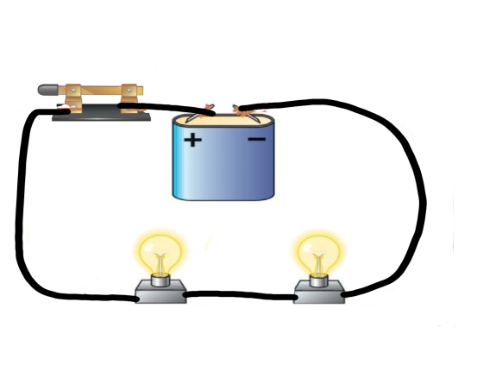
1 - برأيك ما سبب انطفاء المصباح (2L)؟
.......................................................................
2 - ما نوع تركيب الدارة الكهربائية التي أنجزها سعيد؟
...............................................................
استعان سعيد بأخيه محمد فاقترح عليه تركيبا آخرا يسمح بتشغيل المصباح (2L)، رغم نزع المصباح(1L).
3 - حدد نوع تركيب الدارة المقترحة من طرف محمد.
المخطط النظامي الموافق لدارة سعيد | المخطط النظامي الموافق لدارة محمد
........................................................
4 - ارسم المخطط النظامي الموافق لكل
من دارة سعيد ودارة محمد.

الوضعية الإدماجية :
نشب حريق في منزل مروة نتيجة توصيلها لسلك كهربائي بسبب خطا في طريقة توصيله ،حيث تم توصيل السلك بشكل غير صحيح بين طرفي مقبس (الماخذ) غرفتها ولفهم و تجنب تكرر حدوث هذا الحريق الخطير قام أستاذها بإعطائها الوضعية التالية:
ساعدها في حلها لكي تتمكن من فهم هذه الظاهرة و كيفية التعامل معها لتجنب مخاطرها :
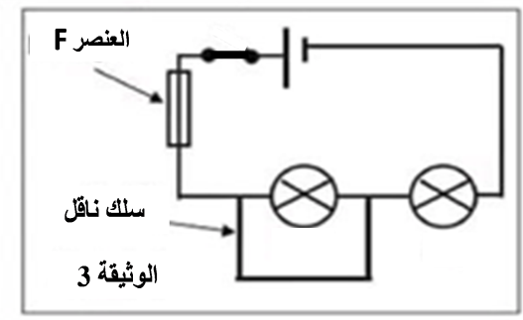
1 -ما الهدف من توصيل السلك الناقل بين طرفي المصباح L1 ؟
...............................................................................
2 -سم العنصر F عند غلق الدارة ؟ مبينا دورها في الدارة
......................................................................................................................................................................................................
3 -أ-اذكر آثار الناجمة عن هذه الظاهرة الحادثة .
1 .................................................................................................................................................
2 .................................................................................................................................................
3 ..................................................................................................................................................
ب-هنالك عدة احتياطات أمنية لحماية الدارات الكهربائية من الظاهرة السابقة اذكرها ؟
1 ..................................................................................................................................................
2 ..................................................................................................................................................
3 ..................................................................................................................................................

